**Методика «Корректурная проба»**

**Автор:** Бурдон Б.Б.

**Источник:** Семаго Н. Я. «Диагностический альбом для оценки развития познавательной деятельности ребёнка. Дошкольный и младший школьный возраст».

**Цель:** оценка степени объема, концентрации и устойчивости внимания.

**Адресат:** обучающиеся от 7 лет.

**Материалы и оборудование:** специальный бланк с рядами расположенных в случайном порядке букв *(Приложение 1, Приложение 2, Приложение 3).*

**Процедура проведения:** испытуемому предлагается, просматривая бланк ряд за рядом, отыскивать и вычёркивать (выделять особым образом: подчеркивать, обвести в кружок и т. п.) указанные в инструкции буквы или знаки. Для младших школьников, как правило предлагается обрабатывать 1–3 символа, для старших школьников - 3–4 символа.

**Инструкция:** педагог-психолог: «Перед вами бланк с заданием, прослушай внимательно инструкцию».

**Инструкция № 1**: «На бланке с буквами вычеркните, просматривая ряд за рядом, все буквы «И». Через каждые 30 секунд по команде «стоп» отметьте вертикальной чертой то место бланка, где Вас застала эта команда. Время работы 3 минуты»

**Инструкция №2**: «На бланке мысленно отчеркните первый ряд. Ваша задача – просматривая ряды знаков слева направо, вычёркивать те знаки, которые стоят первыми в ряду. Старайтесь работать быстро и точно. Время работы 5 минут»

**Инструкция № 3:** «На бланке с буквами вычеркните, просматривая ряд за рядом, все буквы «И» и обведите кружком все буквы «А». Через каждые 60 сек по команде «стоп» отметьте вертикальной чертой то место бланка, где Вас застала эта команда. Время работы 5 минут».

**Обработка и интерпретация результатов:**

Обработка результатов (вариант 1):

Формула для оценки концентрации внимания:

К = С*С/n или К = С /n; C – число просмотренных строк, n – количество ошибок (пропусков, ошибочных зачёркиваний).

Формула для оценки устойчивости внимания:

А = S/t (подсчитывается каждые 60 сек); A – темп выполнения, S – количество просмотренных букв, t – время выполнения.

По результатам выполнения можно построить «график истощаемости» за каждый интервал, отражающий устойчивость внимания и работоспособность в динамике. Норма: объёма – 850 знаков и больше, концентрации – 5 ошибок и менее.

Обработка результатов (вариант 2):

По шаблону проверяется количество ошибок, допущенных испытуемым. Подсчитывается количество просмотренных знаков. Рассчитывается индекс безошибочности, определяемый как отношение количества сделанных ошибок к количеству просмотренных знаков. Полученные данные сверяются с таблицей.

|  |  |  |  |
| --- | --- | --- | --- |
|  | Объем  Работоспособность (кол-во знаков) | Концентрация  Безошибочность (кол-во ошибок) | Устойчивость  Индекс безошибочности |
| Отлично | 917 и > | 5 и < | От 0 до 0,005 |
| Хорошо | 916-764 | 6-15 | От 0,006 до 0,019 |
| Удовлетворительно | 763-590 | 16-24 | От 0,0018 до 0,040 |
| Неудовлетворительно | 589 и < | 250 и > | 0,041 и более |

***Приложение 1***

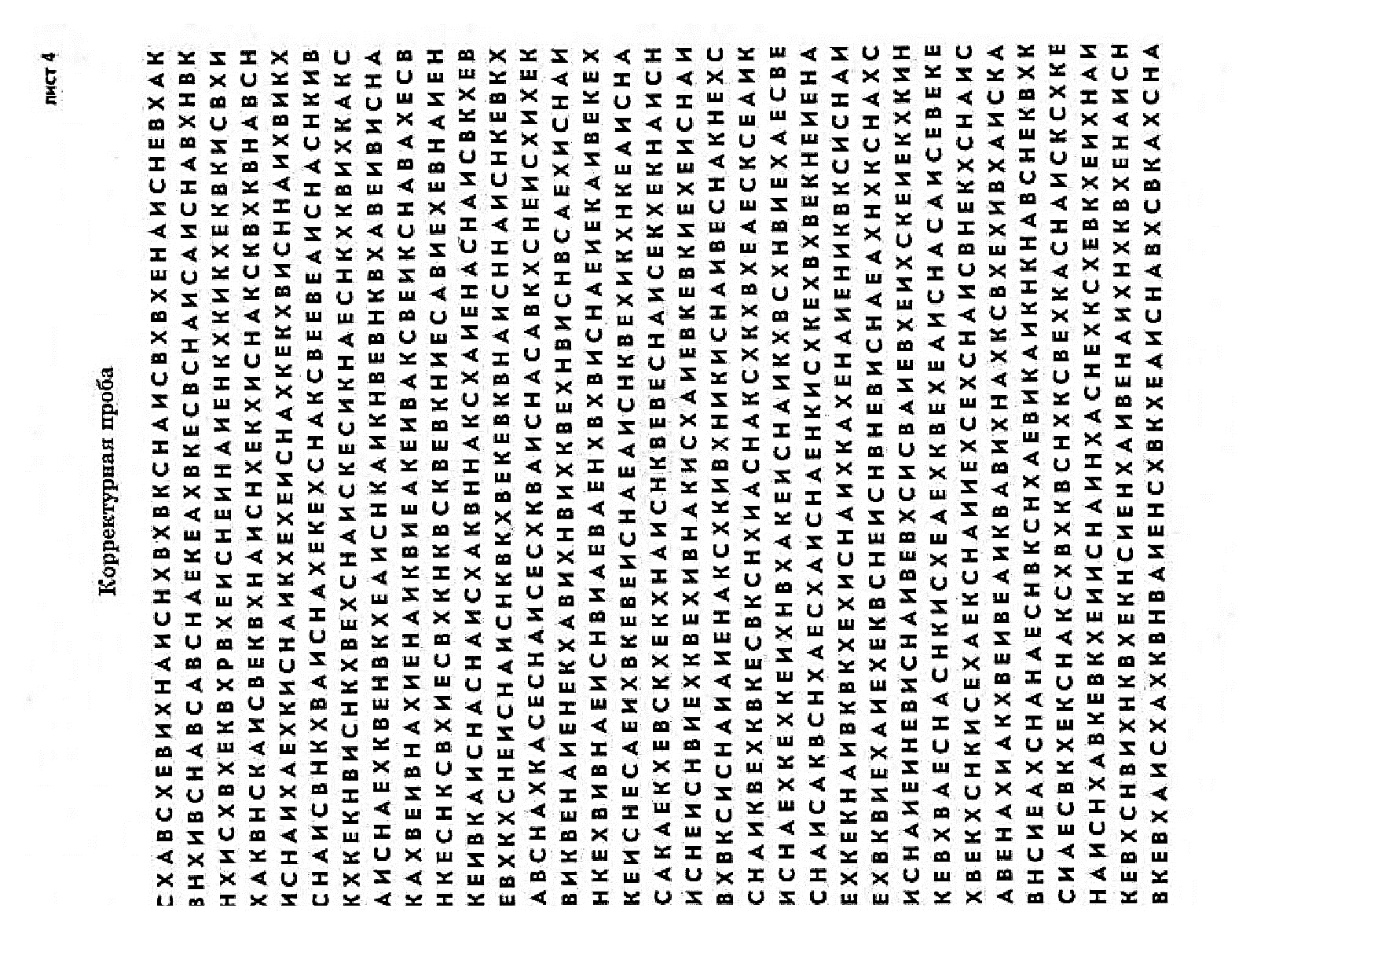

***Приложение 2***

**С Х А В С Х Е В И Х Н А И С Н Х В К С Н А И С В Х В Х Е Н А И С Н Е В Х А И В Н**

**Х И В С Н А Б С А В С Н А Е К Е А Х В К Е С В С Н А И С А И С А В Х В К И Х И С**

**Х В Х Е К В Х И В Х Е И С Н Е И Н А И Е Н К Х К И К Х Е К В К И С В Х И Х А К Х**

**Н С К А И С В Е К В Х Н А И С Н Х Е К Х Н С И А Х К С К В Х К В Н А В С И С Н А**

**И К А Е К К И С Н А И К Х Е Х Е И С Н А Х К Е К Х В И С Н А И Х В И К Х С Н А И**

**С В Н К Х А В И С Н А Х Е К Е Х С Н А К С В Е Е В Е А И С Н А С Н К И В К Х К Е**

**К Н В И С Н К Х В Е Х С Н А С К Е С Н К Н А Е С Н К Х К В И Х К А К С А И С Н А**

**Е Х К В Е Н В Х К Е А И С Н К А Н К Н В Е И Н К В Х А К Е И В И С Н А К А Х В Е**

**И В Н А Х Н Е Н А И К В И Е А К Е И В А К С В Е И К С Н А В А К Е С В Н Е К С Н**

**К С В Х И Е С В Х К Н К В С К В Е В К Н И Е С А В И Е Х Е В Н А И Е Н К Е И В К**

**А И С Н А С И А И С Х А К В Н Н А К С Х А И Е Н А С Н А И С В К Е В Е В Х К Х С**

**Н Е И С Н А И С Н К В Х В Е К Е В К В Н А Н С Н А И С Н К В В К Х В И С Н А К А**

**Х В Х Н А И С Н Х Е К Н С К А И Е И С Н А Х К Е К Х В И С Н А И Х В И К Х С Н А**

**И С В Н К Х А В И С Н А Х Е К Е Х С Н А И К С Н А В А К Е С В Н Е Х В Е Х С Н И**

**С В К Е В Е В Х К Х С Н Е И С Н А И С Н К В Х В Е К Е В К В Н А Н С Н А И С Н К**

**С В Н Е К С Н Е К Х Н С А В С Н А Х К А С Е С Н А И С Е С Х К В А И С Н А С А В**

**К Х С Х Н Е И С Х И Х Е В И К В И Н А И Е Н Е К Х А В И Х Н В И Х К Х Е Н В И Е**

**С А И С Н А И Н Е К Х Н С С Н К А Н К Н В Е И Н К В Х А К Е И В И С Н А К А Х В**

**Е И В Н А Х Н Е Н А И К В И Е И С Н А И С Н К В И Е Н А С Н А И С В К Е В Е В Х**

**К Х С И Х Н В И Х К Х Е Н В И Н Е К Х Н С С Н Н Х И В С Н А Б С А В С Н А Н Х Е**

**К Х Н С И А Х Н А И С В Н К Х А В И С Н А Х Е К Е Х С Н А К С В Е Е В Е А И С Н**

**А С И В К Е В К Х К Е К Н В И С Н К Х В Е Х С Н А С К Е С Н К Н А Е С Н К Х К В**

**И Х К А К С А И С Н А Е Х К В Е Н В Х К Е А И С Н К А Н К Н В Е И Н К В Х А К Е**

**И В И В И Х К Х Е Н В И Н Е К Х Н С А К А Е К Х Е В С К Х Е К Х Н А И С Н К В Е**

**В Е С Н А Н С В К Х Е К Н А И С И И С Н Е И С Н В К Е Х К В Х Е И В Н А К И С Х**

**А Е И В К Е В К И Х Е И С Н А И В Х С Н А И К Х Е Х Е И С Н А Х К Е К Х В И С Н**

**А И Х В И К Х С Н А И С В Н К Х А В И С Н А Х Е К Е Х С Н А К С В Е Е В Е А И С**

**Н А С Н К И В К Х К Е К Н В И С А И Е Н Е К Х А В И Х Н В И Х К Х Е Н В И Е С А**

**И С Н А И Н Е К Х Н С С Н К А Н К Н В Е И Н К В Х А К Е И В И С Н А К А Х В Е И**

**В Н А Х Н Е Н А И К В И В Н А Х Н Е Н А И К В И Е И С Н А Е Н В И Н В И Н А И Е**

**Н Е К Х А В И Х В И Н А И Е Н Е К Х А В И Х С Х Е В И Х Н А И С Н Х В К С Н А И**

**С В Х В Х Е Н А И С Н Е В Х А И В Н Х И В С Н А Б С А В С Н А Е К К А С Е С Н А**

**И С Е С Х К В А И С Н А С А В К Х С Х Н Е И С Х И Х Е В И К В И Н А И А И С Н К**

**В Е В К Х А В И В И Н А И Е Н Е К Х А В И Х Х К Х И В К Е В К В В И Н А И Е Н Е**

**К Х А В И Х К Х А В И И Х Н В И Х К Х Е А И С Н К В Е В И Х Н В И Х К Х Е А И С**

**Н К В Е В К А С Е С Н А И С Е С Х К В А И С Н А С А В К Х С Х Н Е И С Х И Х Е В**

**И К В И Н А И К Х Е Х Е И С Н А Х К С Х Е В И Х Н А И С Н Х В К С Н А И С В Х В**

**Х Е Н А И С Н Е В Х А И В Н Х И В С Н А Б С А В С Н А Е К К Х А В И И Х В И К Х**

**Н Е Н А И К В И Е Н А И С Н К В Х В Е К Е В К В Н А Н С Н А И С Н К С В Н Е К С**

**Н Е К Х Н С А В С К В Х К Х И В К Е В В И Н А И Е Н Е К Х А В И Х В С Н А Е К К**

**А И Х Н Н А С А В К К Х А В И Х С Х Е В И Х Н А И С Н Х В К С Н Х Н В И Х К Х Е**

**В И К В И Н К А С Е С Н А И С Н А С А В К К А С Е С Н А И С И Х Н К Х А В И Х С**

**Х Е В И Х Н А И С Н Х В К С Н Х Н В И Х К Х Е В И К В И Н И Х Н Е И С Н А И С Н**

**К В Х В Е К Е В К В Н А Н С Н А И С Н К С В Н Е К С Н Е К Х Н С А В С Н А Х К А**

**С Е С Н А И В С Н А Е К К А Х А В И Х Х К Х И В К Е В К В В И Н А И Е Н Е К Х А**

**В И Х К Х А В И И Х Н В И Х К Х Е И Х Н К Х А В И Х С Х Е В И Х Н А И С Н Х В**

**С Н Н А С А В К Х Н В И Х К Х И Х Н В К В Н А К К Х А В И Х С К В Х К Х Н Е И С**

**Х И Х Е В И К В И Н А И К Х Е Х Е И С Н А Х К С Х Е Х Н Е И С Х И Х Е В И К В И**

**Н А И К Х Е Х Е И С Н А Х К С Х Е К Х А В И Х С Х Е В И Х Н А И С Н Х В К С Н Е**

**В И К В И Н В С Н А Е К К А Н А С А В К К А С Е С Н А И С Е В И К В И И К В И А**

**Х Е В И Х Н А И С Н Х В К С Н Х Н В И Х К Х Е В И К В И Н И Х Н Е И С Н А И С Н**

**К В Х В Е К Е В К В Н А Н С Н А И С Н К С В Н Е К С Н Е К Х Н С А В С Н А Х К А**

**С Е С Н А И В С Н А Е К К А Х А В И Х Х К Х И В К Е В К В В И Н А И Е Н Е К Х А**

**В И Х К Х А В И И Х Н В И Х К Х Е И Х Н К Х А В И Х С Х Е В И Х Н А И С Н Х В**

**С Н Н А С А В К Х Н В И Х К Х И Х Н В К В Н А К К Х А В И Х С К В Х К Х Н Е И С**

**Х И Х Е В И К В И Н А И К Х Е Х Е И С Н А Х К С Х Е Х Н Е И С Х И Х Е В И К В И**

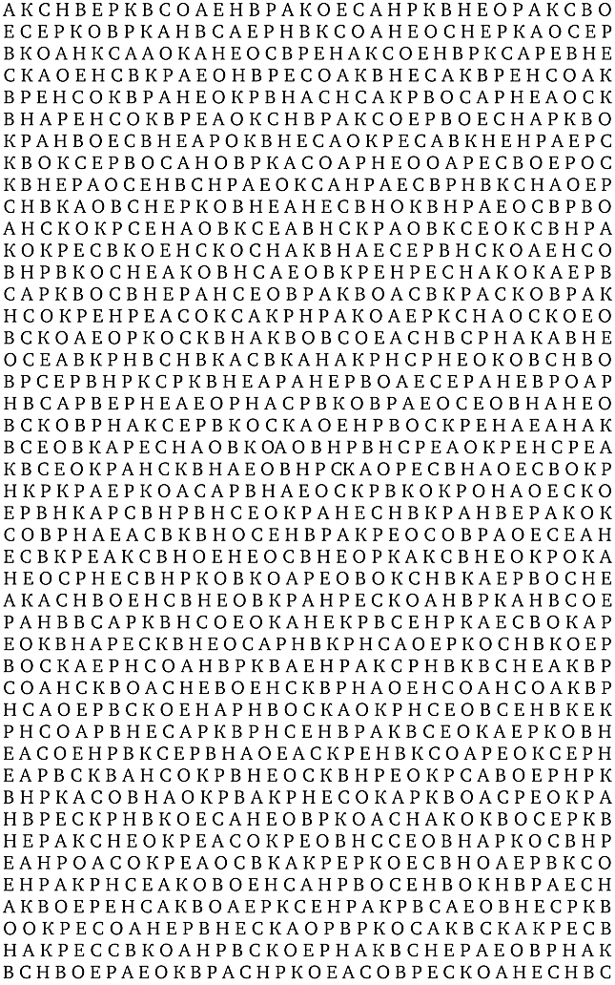***Приложение 3***